Компания  ООО КТ «Стрижамент»  355044 г. Ставрополь, ул. Васильева, 51  Фактический адрес:  355044, г. Ставрополь,  Ул. Васильева 47/72  р/с 40702810660220001973  Ставропольское отделение № 5230 ПАО  Сбербанк г. Ставрополь  к/с 30101810907020000615  ИНН 2635129586  БИК 040702615 ОКПО 63901750  Email: info@tursport.ru  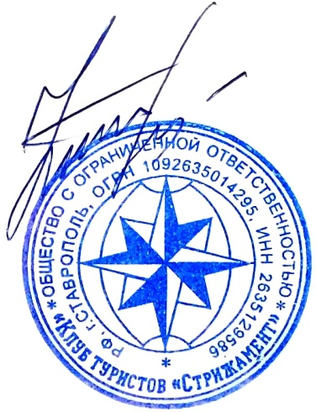  Тел. 8 928 308 68 43; 8 962 441 43 13  Ген. директор ООО КТ «Стрижамент»  Трюхан Николай Васильевия  _________ ____ «___» __________20____год  (Подпись) (Дата)  М.п. | Заказчик  С условиями настоящего договора ознакомлен и согласен.  С информацией о программе, маршруте тура, условиях безопасности ознакомлен.  На обработку моих персональных данных в соответствии с условиями договора согласен.  ________________________________________  ________________________________________  (ФИО)  ________________________________________  ________________________________________  (Серия. № паспорта, кем и когда выдан)  _______________________________________  _______________________________________  (Адрес)  ________________________________________  (Телефон)  _________ ____ «___» __________20____год  (Подпись) (Дата)
9. РЕКВИЗИТЫ СТОРОН

